人工智能课程设计报告

课题名称：八数码问题（居于A*算法）
学号：S201407124
姓名：肖润

1．课题介绍
八数码问题是人工智能经典难题之一。问题是在3×3 方格盘上，放有八个数码，剩下一个为空，每一空格其上下左右的数码可移至空格。问题给定初始位置和目标位置，要求通过一系列的数码移动，将初始位置转化为目标位置。本文介绍用A星算法，采用估计值f（n）（曼哈顿距离）和g(m)(当前深度)的和作为估计函数。哈希函数作为辅助，优化了八数码的搜索速度与时间。

2．组员任务分工

3．成品操作步骤
本程序在Eclipse的控制台下运行，初始八数码序列要用户手动输入，如123045678，如果有非法字符或数字重复，程序将会提示用户输入有误，并推出程序。目标八数码序列为012345678。以下为启动程序后的控制台界面：


功能分析：

- 状态设置栏：（如图）
- 默认终态：本程序默认终态为123456780
- 手动布局：用户可以手动输入起始状态和终点状态，空格用0表示
- 导入布局：用户输入结束后把布局导入到程序中
- 随机生成：包括（起始状态）（目标状态）的随机生成，避免无解可以产生一个有解状态八数码。（建议勾选）
如图进行导入操作：（单击左框状态设置栏的“导入布局”按钮）
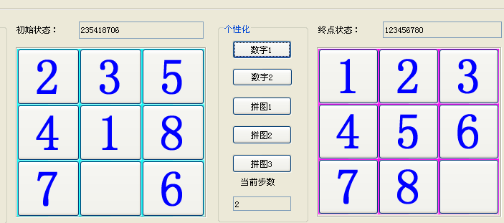

- 个性状态栏：
￥￥本栏目为程序个性化和可玩性提供了保证，用户可以选取自己喜爱的数字或者拼图进行游戏。（如图）

- 数字1： （2）数字2：
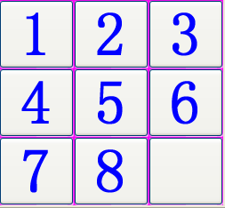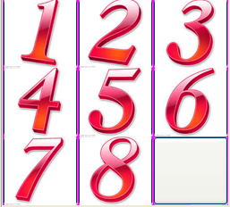

- 拼图1： （4）拼图2：

- 拼图3：


￥￥当前步骤栏目：显示当前进行的步数统计（如图）


￥￥操作栏：（如图）
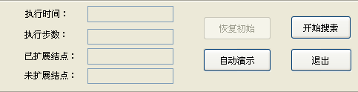

- 自动计算出（执行时间）（需执行步数）（已扩展结点）（未扩展结点）的统计
- 按钮：开始搜索，自动演示，恢复初始状态，退出

￥￥核心部分显示：
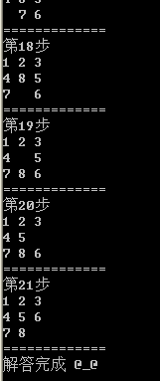

4．分析与设计
A．整体A星算法阐述：
A星算法类似于贪心搜索，但A*算法采用f(n) = g(n) + h(n)。（其中g（n）为当前节点深度，h（n）为曼哈顿距离）令*h(n)为当前结点当达目标结点的实际代价，当h(n) <= *h(n)时，那么称该h(n)为可纳的，则其算法为A*算法，A星算法是完备的且总能找到最优解，目前已经被证明A星算法是能够在最短时间内找到最优解的算法，可见A星算法的优越性，当然A星算法的优越还需建立在估价函数的基础上，合适的估价函数能够大大提高算法的效率，因此在实现八数码上面，采用了以上f（n）作为估价函数。

B．算法设计与问题分析：
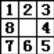
￥ 定义了一个结构体，每个如左图结点都包含如下信息：
class Node //定义NODE 结构
{
int Id; //当前结点ID
int[][] arr=new int[3][3]; //八数码状态数组
int FatherId; //父亲结点的ID
int g; //深度
int f; //权值
int h; //曼哈顿
long hash; //哈希值
}

需要定制以下两种数据结构：
OPEN表：存放未检查和扩展的节点
CLOSED表：存放已检查和扩展的节点
规则：
1．从OPEN表中取出一个节点n，检查其是否为目标节点，若是则搜索成功，返回结果路径。
2．将n放入CLOSED表中。
3．扩展n的子节点，检查重复性，放入OPEN表中。

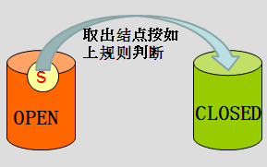

问题1：判断是否存在中间状态使START 到达END？
本文用的方法是计算排列的逆序数值，以2 3 1 5 0 8 4 6 7为例子，0表示的是空格，不进行计算，
那么求23158467 的逆序值为 0 + 0 + 2 (1<2 1<3 ) + 0 + 0 + 1 ( 4<5 ) + 1 ( 6<8 ) + 1 ( 7<8 ) = 5
目标状态1 2 3 4 5 6 7 8 9 的逆序自然就是0。

两个随机状态之间是否可达，可以通过计算两者的逆序值，若两者奇偶性相同则可达，否则两个状
态不可达。
（关键算法）
for(int i = 0;i<9;i++)
{
for(int j = 0;j<i;j++)
if(starts[i]<starts[j]&&starts[i]!=0)
count1++; //统计初始状态的逆序数
}

for(int i = 0;i<9;i++)
{
for(int j = 0;j<i;j++)
if(ends[i]<ends[j]&&ends[i]!=0)
count2++; //统计目标状态的逆序数
}
if(count1%2==count2%2)
{
System.out.println("------------有解------------");
return true;
}
else
{
System.out.println("-----------无解--------------");
return false;
}

问题2：怎样避免重复访问一个状态？
八数码问题一共有9!，这个数字并不是很大，但迎面而来的另一个问题是我们如何快速访问这些状态，本例子中采取了设置了一个哈希函数中的一个哈希值，那么在规模相当大，查找的状态数目十分多的时候就不能快速找到状态，使得原本复杂度为O(n)变为O(1)。
采用的哈希值可以避免重复访问一个状态，因为采用如下规则后的求得的哈希值每个结点状态都是唯一的，因此效率上得到了大大的提高。
这里的哈希函数是用能对许多全排列问题适用的方法。取n!为基数，状态第n 位的逆序值为哈希值第n 位数。对于空格，取其（9位置）再乘以8!。例如，1 3 7 2 4 6 8 5 0 的哈希值等于：

0*0! + 0*1! + 0*2! + 2*3! + 1*4! + 1*5! + 0*6! + 3*7! + (9-8)*8! = 55596 <9!

提示：1 2 3 4 5 6 7 8 0 的哈希值是0 最小，8 7 6 5 4 3 2 1 0的哈希值是（9!1）最大，而其他值都在0 到（9!1）
中，且均唯一。

问题3：何为曼哈顿距离？
例如状态1 3 7 2 4 6 8 5 2 和状态1 2 3 4 5 6 7 8 0的数字在不同位置的个数是5（不含空格，图中红色）。
而它的曼哈顿距离就是是：
1 (7向下一次) + 1 (2向上一次) + 2 (4向左两次) + 3 (6向右两次，向上一次) + 2 (5向上一次向左一次) = 9
根据课程设计八数码来看，单个数字的曼哈顿距离应该小于5
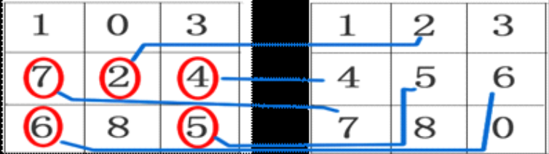。

问题4：能否进一步优化检索策略？

  - 在哈希值方面的优化：本程序采用了问题2中所列规则外，还有一种比较优越的哈希规则方法，由于只要确定一个规则，满足9！个结点都有一个唯一的值就可以了，我们把每个结点的状态都用long来存储起来。例如：
1 2 5
0 4 8 该状态被存储为long型哈希值为：125048763
7 6 3
此规则相对本程序实现的哈希值来说是相对优越的。

2.在OPEN表和CLOSED表间的优化：
OPEN表和CLOSED表之所以出现重复结点，是因为在扩展的时候没有检查是否与祖先结点重复性的问题导致的！致使在寻找过程当中出现了严重时间要求问题。 阶段2当中测试结果可以表明：CLOSED表和OPEN判断中效率占97%。
方案解决初拟：在NODE结点当中定义一个新的标志位，这个标志位有四个情况，上，下，左，右分别代表该节点是由哪个结点以哪个方向扩展出来的，在孙子的扩展当中就不往回扩，直接扩展剩下的结点值！（例如：）
1 2 3 1 2 3 1 2 3
4 5 6 -> 4 5 6 –> 4 5 6
7 8 0 7 0 8 7 8 0
（1）标志位R （2）标志位L （3）标志位R
孙子（3）是由于（2）当中进行了右移操作与（1）产生结点相同，首先判断（3）当中的祖先标志位，如果是R，那么当前就不执行R扩展，执行UP和L扩展

补充：该方案不能确保整个生成状态都是唯一的，因此这个优化只能作为一个辅助，目的是减少生成的结点数，因此在做open和closed表判断时候还需增加类似判断是否有重复结点的函数

3．对逆序数求解的优化：要求一个数组的逆序数，很容易想到O(n^2)量级的算法，但是在这问题规模较大的时候花费的时间是无法让人忍受的。归并排序的时间复杂度是O(nlogn)，这样计算逆序数的时间复杂度就降为O(nlogn).就八数码而言，这个优化起不到飞跃式的突破，不过优化上面还是一个亮点。

C．工作报告和分配：

6．参考资料
参考书籍：
人工智能游戏编程真言 | (美) Steve Rabin主编
Java项目开发实践 | 陆正武, 张志立编著
Java SE 6.0编程指南 | 吴亚峰, 纪超编著
数据结构经典算法实现与习题解答 | 汪杰等编著
Swing Hacks:100个业界最尖端的技巧和工具 | Joshua Marinacci, Chris Adamson著
Java综合实例经典 | 吴其庆编著

参考网络文献：（见打包文件）
附录
八数码流程图：
